МІНІСТЕРСТВО ОСВІТИ І НАУКИ УКРАЇНИ

Одеський національний політехнічний університет

Інститут компьютерных систем

Кафедра інформаційних систем

Реферат

З дисципліни «Технології компьютерного проектування»

Тема: «CSS-Framework»

виконав:

студент группы АІ-223

Тактаров Р.Р

перевірил:

Бабіч М. І.

Одесса-2024

# Зміст

1. Вступ
2. Огляд CSS-Framework
3. Архітектура CSS-Framework
4. UML-діаграми
5. Покрокова інструкція з використання CSS-Framework
6. Висновок

#### **Вступ**

CSS-фреймворки відіграють важливу роль у сучасній веб-розробці, надаючи розробникам готові рішення для створення стильових шаблонів та адаптивних інтерфейсів. З розвитком веб-технологій зросла потреба в ефективних інструментах, які дозволяють зменшити час і ресурси на розробку, при цьому забезпечуючи високу якість кінцевого продукту. CSS-фреймворки задовольняють цю потребу, пропонуючи стандартизовані і перевірені компоненти, які можуть бути легко інтегровані в будь-який проект.

Історія CSS-фреймворків починається з появою перших веб-сторінок, коли розробники почали шукати способи стандартизації та повторного використання стилів. Перші спроби створити CSS-фреймворки були досить примітивними, але з часом вони еволюціонували, додаючи нові функціональні можливості і стаючи більш гнучкими та потужними. Сьогодні існує безліч CSS-фреймворків, кожен з яких має свої унікальні особливості та сфери застосування.

Основна мета використання CSS-фреймворків полягає в тому, щоб зменшити кількість рутинної роботи, яку повинні виконувати розробники. Це досягається за рахунок надання набору готових до використання стилів і компонентів, які можуть бути легко налаштовані та інтегровані в проект. Крім того, CSS-фреймворки забезпечують кросбраузерну сумісність, що дозволяє веб-застосункам виглядати однаково добре у різних браузерах і на різних пристроях.

## **Огляд CSS-Framework**

CSS-фреймворки стали невід'ємною частиною веб-розробки, забезпечуючи стандартизовані і ефективні засоби для створення естетичних та функціональних інтерфейсів. У цьому розділі ми розглянемо популярні CSS-фреймворки, їхні переваги та недоліки, а також основні компоненти, що входять до складу цих фреймворків.

### Популярні CSS-фреймворки

1. **Bootstrap** — один з найпопулярніших і найбільш використовуваних CSS-фреймворків, створений компанією Twitter. Він пропонує великий набір інструментів для створення адаптивних веб-застосунків, включаючи сіткову систему, типографію, форми та компоненти інтерфейсу. Bootstrap забезпечує високу кросбраузерну сумісність і постійно оновлюється, враховуючи нові тренди у веб-розробці. Однією з ключових особливостей Bootstrap є можливість швидкого створення адаптивних дизайнів за допомогою сіткової системи, яка використовує принципи Flexbox та Grid Layout.
2. **Foundation** — гнучкий фреймворк з модульною структурою, розроблений компанією ZURB. Він дозволяє створювати адаптивні дизайни, надаючи розробникам повний контроль над компонентами. Foundation відомий своєю високою налаштовуваністю та потужними утилітами для створення інтерфейсів користувача. Foundation також включає ряд додаткових інструментів, таких як Foundation for Emails, який дозволяє створювати адаптивні HTML-листи.
3. **Bulma** — сучасний CSS-фреймворк, побудований на базі Flexbox, що дозволяє створювати адаптивні дизайни без зайвих зусиль. Bulma відрізняється чистим і зрозумілим синтаксисом, що робить його ідеальним для швидкої розробки. Bulma також відома своєю модульністю, дозволяючи розробникам використовувати лише ті компоненти, які необхідні для конкретного проекту.
4. **Tailwind CSS** — утилітарний CSS-фреймворк, що пропонує набір готових класів, які можуть бути використані для створення інтерфейсів без написання кастомних стилів. Tailwind CSS надає високу гнучкість і дозволяє легко налаштовувати стилі відповідно до потреб проекту. Tailwind CSS також підтримує механізм конфігурації через файл tailwind.config.js, що дозволяє розробникам точно налаштовувати поведінку і зовнішній вигляд фреймворку.
5. **Materialize** — фреймворк, побудований на основі Material Design від Google. Він забезпечує єдиний стиль для різних платформ і містить готові компоненти, що дозволяють швидко створювати сучасні веб-застосунки. Materialize пропонує великий набір готових компонентів, включаючи картки, модалки, бокові навігаційні панелі та інші елементи інтерфейсу, які відповідають принципам Material Design.

### Переваги використання CSS-фреймворків

* **Швидкість розробки** — використання готових компонентів і стилів дозволяє значно скоротити час, необхідний для створення веб-застосунків. Розробники можуть зосередитися на логіці і функціональності, не витрачаючи багато часу на налаштування стилів.
* **Кросбраузерна сумісність** — CSS-фреймворки забезпечують однаковий вигляд і поведінку веб-застосунків у різних браузерах, що значно спрощує тестування і підтримку проектів.
* **Адаптивність** — сучасні CSS-фреймворки містять вбудовані інструменти для створення адаптивних дизайнів, які добре виглядають на різних пристроях, включаючи мобільні телефони, планшети та десктопи.
* **Легкість підтримки** — використання стандартних компонентів і стилів спрощує підтримку і масштабування проектів. Нові розробники можуть легко зрозуміти структуру проекту і швидко почати роботу.
* **Уніфікація стилів** — CSS-фреймворки дозволяють забезпечити єдиний стиль для всіх компонентів веб-застосунку, що покращує його вигляд і зручність використання.
* **Документація і спільнота** — популярні CSS-фреймворки зазвичай мають велику спільноту користувачів і добре розроблену документацію, що спрощує процес навчання і вирішення проблем, які можуть виникнути під час розробки.

### Недоліки використання CSS-фреймворків

* **Зайвий код** — багато CSS-фреймворків містять великий обсяг невикористовуваних стилів і компонентів, що може призвести до збільшення розміру файлів і зниження швидкості завантаження веб-сторінок.
* **Обмежена гнучкість** — хоча CSS-фреймворки забезпечують високу швидкість розробки, вони можуть обмежувати можливість створення унікальних дизайнів. Розробникам може знадобитися додатковий час для кастомізації компонентів під специфічні потреби проекту.
* **Залежність від фреймворку** — використання CSS-фреймворку створює залежність від його оновлень і змін API. Це може спричинити проблеми при оновленні проекту до нової версії фреймворку.
* **Проблеми з продуктивністю** — великий обсяг стилів і компонентів може негативно впливати на продуктивність, особливо на мобільних пристроях з обмеженими ресурсами.
* **Складність у навчанні** — деякі CSS-фреймворки можуть мати круту криву навчання, особливо для новачків у веб-розробці.

### Основні компоненти CSS-фреймворків

1. **Сіткова система** — одна з ключових особливостей будь-якого CSS-фреймворку. Вона дозволяє легко створювати макети різної складності, забезпечуючи адаптивність і гнучкість. Сіткова система базується на використанні рядків і колонок, що дозволяє створювати складні багатошарові дизайни.
2. **Типографія** — включає стилі для текстових елементів, шрифтів та заголовків. CSS-фреймворки зазвичай містять налаштування для різних типів текстів, що дозволяє забезпечити єдиний стиль для всього веб-застосунку.
3. **Форми** — готові стилі для полів вводу, кнопок та інших елементів форм, що забезпечують єдиний вигляд і зручність використання. Форми є важливим елементом будь-якого веб-застосунку, тому CSS-фреймворки забезпечують їхню високу гнучкість і зручність.
4. **Компоненти інтерфейсу** — включають кнопки, навігаційні панелі, модальні вікна, вкладки та інші елементи, що використовуються для створення інтерактивних інтерфейсів. Ці компоненти забезпечують високу функціональність і можуть бути легко налаштовані під потреби проекту.
5. **Утиліти та допоміжні класи** — включають класи для налаштування відступів, кольорів, розмірів та інших параметрів, що дозволяють швидко і легко налаштовувати стилі компонентів. Утиліти значно спрощують процес кастомізації і дозволяють швидко змінювати вигляд елементів без необхідності написання додаткового CSS-коду.

### 

### **Архітектура CSS-Framework**

Архітектура CSS-фреймворків є важливим аспектом, що визначає їхню гнучкість, ефективність і зручність у використанні. У цьому розділі ми розглянемо основні архітектурні принципи, на яких базуються сучасні CSS-фреймворки, а також їхні ключові компоненти та взаємозв'язки між ними.

### Основні архітектурні принципи

1. **Модульність** — один з головних принципів архітектури CSS-фреймворків. Модульна структура дозволяє розробникам використовувати лише ті компоненти, які необхідні для конкретного проекту, що зменшує розмір файлів і покращує продуктивність. Кожен модуль містить стилі і компоненти, що відповідають за певну функціональність, такі як сіткова система, форми або типографія.
2. **Компонентний підхід** — сучасні CSS-фреймворки базуються на компонентному підході, який передбачає розбиття інтерфейсу на незалежні, повторно використовувані компоненти. Це дозволяє легко масштабувати і підтримувати проект, а також покращує читабельність і організацію коду.
3. **Адаптивність** — забезпечення адаптивності є важливим аспектом архітектури CSS-фреймворків. Використання медіа-запитів і відсоткових значень дозволяє створювати дизайни, що добре виглядають на різних пристроях і екранах. Адаптивні компоненти автоматично підлаштовуються під розмір екрану, забезпечуючи зручність використання на мобільних пристроях.
4. **Кросбраузерна сумісність** — сучасні CSS-фреймворки забезпечують кросбраузерну сумісність, використовуючи стандартні методи і прийоми, що працюють у всіх популярних браузерах. Це дозволяє розробникам створювати веб-застосунки, які однаково добре виглядають у різних браузерах і на різних пристроях.
5. **Конфігурація та кастомізація** — можливість налаштування і кастомізації є ключовим аспектом архітектури CSS-фреймворків. Розробники можуть легко налаштовувати стилі і компоненти відповідно до потреб проекту, використовуючи змінні, міксини та інші інструменти.

### Основні компоненти архітектури

1. **Базові стилі** — включають нормалізацію стилів і базові налаштування, що забезпечують єдиний вигляд для всіх елементів на сторінці. Це дозволяє уникнути проблем з відмінностями у відображенні стилів у різних браузерах.
2. **Сіткова система** — основа будь-якого CSS-фреймворку, що дозволяє створювати адаптивні макети за допомогою рядків і колонок. Сіткова система зазвичай базується на використанні Flexbox або CSS Grid Layout, що забезпечує високу гнучкість і зручність у використанні.
3. **Компоненти інтерфейсу** — включають кнопки, форми, навігаційні панелі, модальні вікна та інші елементи, що використовуються для створення інтерфейсів. Кожен компонент може бути легко налаштований і кастомізований відповідно до потреб проекту.
4. **Типографія** — включає стилі для текстових елементів, заголовків, списків та інших типів контенту. Типографія забезпечує єдиний стиль для всього веб-застосунку і покращує його читабельність.
5. **Утиліти та допоміжні класи** — включають класи для налаштування відступів, кольорів, розмірів та інших параметрів. Утиліти дозволяють швидко і легко налаштовувати стилі компонентів без необхідності написання додаткового CSS-коду.
6. **Темизація** — деякі CSS-фреймворки підтримують темизацію, що дозволяє легко змінювати зовнішній вигляд веб-застосунку, використовуючи різні теми. Темизація зазвичай базується на використанні змінних, що дозволяють змінювати кольори, шрифти та інші параметри стилів.

### Взаємозв'язки між компонентами

Взаємозв'язки між компонентами CSS-фреймворків забезпечують їхню узгоджену роботу і зручність у використанні. Основні компоненти, такі як сіткова система, типографія та компоненти інтерфейсу, працюють разом, забезпечуючи єдиний стиль і функціональність для всього веб-застосунку. Утиліти та допоміжні класи дозволяють легко налаштовувати і кастомізувати стилі компонентів, що покращує їхню гнучкість і зручність у використанні.

#### **UML-діаграми**

##### **Компонентна діаграма**

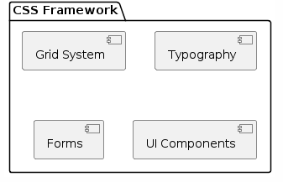

Рис 1.

**Пояснення:**

Діаграма компонентів демонструє основні складові CSS-фреймворку як пакет. Кожен компонент (система сіток, типографіка, форми, компоненти інтерфейсу користувача) являє собою модуль, що відповідає за конкретний аспект стилізації веб-сторінки. Ця діаграма показує, як фреймворк організовано на високому рівні, забезпечуючи модульність і розділення обов'язків між компонентами.

**Діаграма класів**

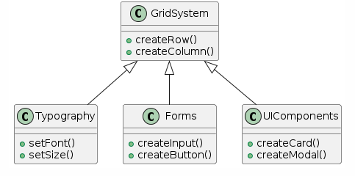

Рис 2.

**Пояснення:**

Діаграма класів описує основні класи та їхні методи в CSS-фреймворку. Клас GridSystem має методи для створення рядків і колонок, Typography містить методи для налаштування шрифтів і розмірів тексту, Forms відповідає за створення елементів форм, а UIComponents включає методи для створення карток і модальних вікон. Спадкоємність вказує на те, що інші компоненти використовують базову функціональність системи сіток.

**Діаграма активностей**

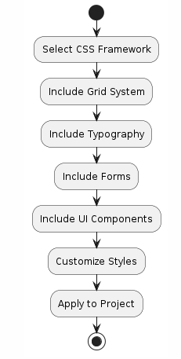

Рис 3.

**Пояснення:**

Діаграма активностей показує послідовність дій, які виконує розробник при використанні CSS-фреймворку. Вона включає вибір фреймворку, додавання системи сіток, типографії, форм і компонентів інтерфейсу користувача, налаштування стилів і застосування фреймворку до проекту.

**Діаграма використання**

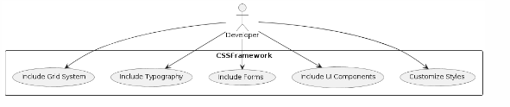

Рис 4.

**Пояснення:**

Діаграма використання ілюструє взаємодію розробника з різними компонентами CSS-фреймворку. Кожна стрілка показує, як розробник включає систему сіток, типографіку, форми та компоненти інтерфейсу, а також налаштовує стилі.

**Діаграма послідовностей**

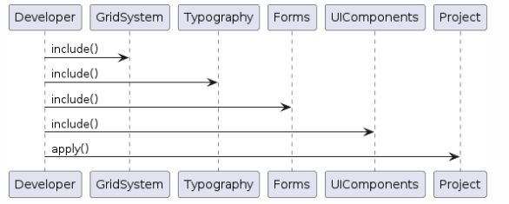

Рис 5.

**Пояснення:**

Діаграма послідовності показує порядок дій, які виконує розробник для інтеграції компонентів CSS-фреймворку в проект. Розробник послідовно включає систему сіток, типографіку, форми та компоненти інтерфейсу, а потім застосовує їх до проекту.

**Діаграма станів**

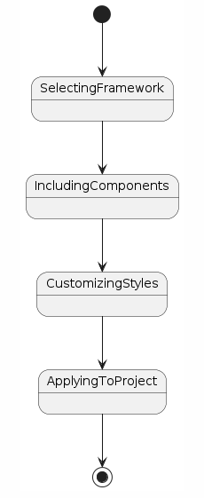

Рис 6.

**Пояснення:**

Діаграма станів описує різні стани проекту при використанні CSS-фреймворку. Вона показує перехід від вибору фреймворку до включення компонентів, налаштування стилів і застосування налаштувань до проекту.

**Діаграма об'єктів**

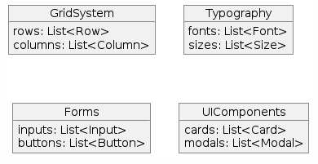

Рис 7.

**Пояснення:**

Діаграма об'єктів показує конкретні властивості основних об'єктів, які використовуються в CSS-фреймворках. Вона включає властивості системи сіток (рядки і колонки), типографії (шрифти і розміри), форм (поля вводу і кнопки) та компонентів інтерфейсу (картки і модальні вікна).

**Діаграма розгортання**

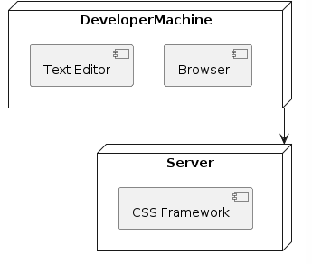

Рис 8.

**Пояснення:**

Діаграма розгортання показує фізичну архітектуру системи, включаючи взаємодію між машиною розробника і сервером. Вона показує, як розробник використовує текстовий редактор і браузер для роботи з CSS-фреймворком, який розміщено на сервері.

**Діаграма кооперації**

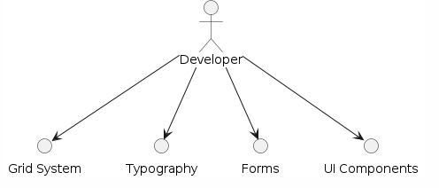

Рис 9.

**Пояснення:**

Діаграма кооперації показує взаємодію розробника з різними компонентами CSS-фреймворку. Вона ілюструє, як розробник взаємодіє із системою сіток, типографікою, формами та компонентами інтерфейсу користувача для створення веб-сторінки. **Діаграма діяльностей з підпроцесами**

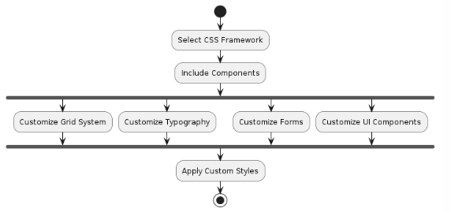

Рис 10.

**Пояснення:**

Ця діаграма демонструє процес вибору і налаштування компонентів CSS-фреймворку з деталізацією підпроцесів налаштування кожного компонента. Після вибору фреймворку розробник включає компоненти і налаштовує їх окремо (система сіток, типографія, форми, компоненти інтерфейсу), а потім застосовує налаштування до проекту.

## **Покрокова інструкція з використання CSS Framework**

Використання CSS-фреймворку може значно спростити процес розробки веб-сторінок, забезпечуючи готові стилі для основних елементів та компонентів. Нижче наведено покрокову інструкцію, яка допоможе вам ефективно інтегрувати та використовувати CSS-фреймворк у вашому проекті.

### Крок 1: Вибір CSS-фреймворку

1. **Дослідження варіантів:**
   * Вивчіть популярні CSS-фреймворки, такі як Bootstrap, Foundation, Bulma, Tailwind CSS.
   * Ознайомтеся з документацією кожного фреймворку, щоб зрозуміти їхні можливості, переваги та недоліки.
2. **Вибір відповідного фреймворку:**
   * Виберіть фреймворк, який найбільше відповідає вашим потребам та вимогам проекту.

### Крок 2: Завантаження та підключення фреймворку

1. **Завантаження фреймворку:**
   * Завантажте фреймворк з офіційного сайту або скористайтеся CDN (Content Delivery Network) для швидкого підключення.
2. **Підключення фреймворку до проекту:**
   * Додайте посилання на CSS-файл фреймворку у <head> секції вашого HTML-документу.

### Крок 3: Включення базових стилів

1. **Оновлення основних елементів:**
   * Переконайтеся, що ваш HTML-документ використовує базові стилі фреймворку для елементів, таких як заголовки, параграфи, списки та інші.
2. **Використання типографії:**
   * Застосуйте стилі типографії фреймворку до текстових елементів для покращення їх вигляду та читабельності.

### Крок 4: Використання сіткової системи

1. **Створення макету:**
   * Використовуйте сіткову систему фреймворку для створення адаптивного макету сторінки.
   * Розбийте сторінку на рядки та колонки відповідно до дизайну.
2. **Налаштування сітки:**
   * Використовуйте класи фреймворку для налаштування ширини колонок та їхнього вирівнювання на різних екранах.

### Крок 5: Додавання компонентів інтерфейсу

1. **Використання готових компонентів:**
   * Додайте готові компоненти фреймворку, такі як навігаційні панелі, кнопки, картки, модальні вікна та інші.
2. **Налаштування компонентів:**
   * Налаштуйте компоненти відповідно до потреб вашого проекту, використовуючи доступні класи та варіанти стилів.

### Крок 6: Стилізація форм

1. **Додавання елементів форм:**
   * Використовуйте стилі фреймворку для полів вводу, кнопок, чекбоксів, радіокнопок та інших елементів форм.
2. **Налаштування форм:**
   * Налаштуйте вигляд та поведінку елементів форм за допомогою класів фреймворку.

### Крок 7: Використання утиліт та допоміжних класів

1. **Налаштування відступів та вирівнювання:**
   * Використовуйте утиліти фреймворку для налаштування відступів, полів, вирівнювання тексту та інших аспектів стилів.
2. **Застосування кольорів та розмірів:**
   * Використовуйте допоміжні класи для зміни кольорів, розмірів та інших параметрів стилів.

### Крок 8: Тестування адаптивності

1. **Перевірка на різних пристроях:**
   * Перевірте ваш веб-сайт на різних пристроях та екранах, щоб переконатися у його адаптивності.
2. **Внесення коригувань:**
   * Використовуйте медіа-запити фреймворку для внесення необхідних коригувань та покращення вигляду сайту на різних екранах.

### Крок 9: Налаштування темизації

1. **Вибір теми:**
   * Якщо ваш CSS-фреймворк підтримує темизацію, оберіть тему, яка найбільше відповідає дизайну вашого проекту.
2. **Налаштування змінних:**
   * Налаштуйте змінні фреймворку для зміни кольорів, шрифтів та інших параметрів стилів відповідно до вашого дизайну.

### Крок 10: Оптимізація та завершення проекту

1. **Оптимізація стилів:**
   * Переконайтеся, що ваш CSS-код оптимізовано та не містить зайвих стилів, які не використовуються у проекті.
2. **Перевірка кросбраузерної сумісності:**
   * Перевірте ваш веб-сайт у різних браузерах, щоб переконатися у його коректному відображенні.
3. **Завершення проекту:**
   * Застосуйте остаточні зміни та завершите проект, підготувавши його до публікації.

#### **Висновок**

В сучасній веб-розробці CSS-фреймворки відіграють невід'ємну роль, надаючи розробникам потужні інструменти для швидкого створення стильових рішень і адаптивних інтерфейсів. У даному рефераті ми детально розглянули популярні CSS-фреймворки, їхні переваги та недоліки, а також основні компоненти, що входять до їх складу.

Використання CSS-фреймворків, таких як Bootstrap, Foundation, Bulma, Tailwind CSS та Materialize, дозволяє розробникам значно зменшити час, необхідний для розробки веб-застосунків, завдяки готовим до використання компонентам і стилям. Це особливо актуально в умовах швидкозмінюваних веб-технологій, коли вимагається оперативна реакція на нові тренди та вимоги користувачів.

Переваги використання CSS-фреймворків полягають у їхній широкій функціональності, яка включає сіткові системи для створення гнучких макетів, типографію для налаштування текстів, готові компоненти UI для швидкої інтеграції і форми для створення інтерактивних елементів. Крім того, вони забезпечують кросбраузерну сумісність, що дозволяє стабільно відображати веб-застосунки на різних платформах і пристроях.

Однак використання CSS-фреймворків не є панацеєю і має свої недоліки. Наприклад, зайвий код, який часто містять фреймворки, може збільшувати розмір сторінок і знижувати їхню швидкість завантаження. Також фреймворки можуть обмежувати гнучкість індивідуального дизайну, що може вимагати додаткового часу на кастомізацію і адаптацію під конкретні потреби проекту.

Загалом, CSS-фреймворки є потужним інструментом для сучасних веб-розробників, які дозволяють поєднувати ефективність роботи з високою якістю інтерфейсів. Важливо вміти правильно вибирати і налаштовувати фреймворк відповідно до потреб проекту, зберігаючи баланс між швидкістю розробки і індивідуальними вимогами дизайну.